Babické děti si užívaly výrobu lampionů

i návštěvu Lešné
Babice – Možnost smysluplného trávení volného času o uplynulém prázdninovém týdnu měly babické děti. Tamní knihovna totiž pro ně již posedmé připravila celotýdenní Prázdninové hraní v knihovně plné zábavy, rukodělné činnosti i poznání.

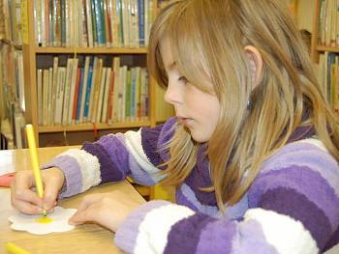
Babické děti se o volném týdnu rozhodně nenudily.
Autor: DENÍK/Michael Lapčík
Od pondělka do pátku tak měla drobotina nabitý program. „V pondělí jsme vyráběli sešívané záložky do knih, v úterý zase lampiony. Prvního dubna totiž pořádáme jubilejní desátou Noc s Andersenem a chceme ji patřičně oslavit. Bude tedy lampionový průvod po vesnici, veliká výstava i kulturní pořad. Každý návštěvník dostane také ozdobný kolíček, jejichž tvorba byla dalším bodem našeho prázdninového programu,“ uvedla vedoucí babické knihovny Zoja Chodúrová.
Celkem jedenatřicet dětí se ve středu sešlo, aby společně s doprovodem odjelo do zoologické zahrady v Lešné a hvězdárny ve Zlíně. Domů se výletníci vraceli až kolem páté hodiny. Babické ratolesti se ale mohly těšit i na dnešek – je pro ně připraveno dopoledne her. „Soutěžit se bude například v pexesu a pro vítěze máme připraveny ceny. Můj velký dík patří paní Chmelíčkové, která zde pomáhá a učí děti různým dovednostem. Provoz knihovny tak může být neomezený,“ dodala vedoucí Chodúrová.

